**MUTEC GmbH führt neues Corporate Design und aktualisierte Frontblenden ein**

**Mai 2017, Berlin. Die MUTEC GmbH, Hersteller professioneller Studio- und High-End-Technik, gibt hiermit eine Überarbeitung des Corporate Designs und von Produkt-Frontblenden bekannt.**

Es war das Jahr 1989 – die erste Loveparade zieht mit etwa 150 Personen über den Kurfürstendamm in Berlin. Im gleichen Jahr meldet Christian Peters, Geschäftsführer von MUTEC, erstmalig sein Einzelunternehmen an. Mit einem damaligen Schulfreund, einem Tontechniker der einstigen Berliner Teldec-Studios, saß er im häuslichen Partykeller zusammen und sinnierte über einen passenden Namen für die neu ins Leben gerufene Firma. Schon damals war klar, dass der Name die Verbindung zwischen Musik und Technik darstellen soll. So kam es dann zur ersten Version und Schreibweise des Firmennamens: Mu-Tech.

Das erste Firmenlogo wurde damals von Christian Peters persönlich während seines Studiums für Feinwerk und elektronische Gerätetechnik an der Zeichenmaschine konstruiert. In den weiteren 90er Jahren erfolgte dann eine Umgestaltung des ursprünglichen Logos durch eine Design-Agentur, wobei der Firmenname zu MUTEC abgeändert wurde, um der internationalen Vermarktung auch visuell noch gerechter zu werden. Heute, rund 28 Jahre später, steht eine weitere Evolution der Marke MUTEC in den Startlöchern.

*„Nach ü̈ber 15 Jahren mit dem gleichen Design haben wir die Notwendigkeit gesehen, unserem*

*Design einen frischen Anstrich zu gönnen, der gleichzeitig unsere Markenwerte besser kommuniziert.“– Dipl.-Ing. Christian Peters, MUTEC Geschäftsführer*  
  
Das neue Design ist eleganter, hochwertiger und minimalistischer. Es ist eine Evolution des alten Designs, das sofort als Marke MUTEC identifiziert wird und mit existierenden Gestaltungselementen harmoniert. Die neue Wort-/Bildmarke ist im Vergleich zum Vorgänger klarer und weniger verspielt. Die neue Marken- und Headlineschrift TT Lakes gibt MUTEC ein zeitgemäßes Gesicht. Die Ellipse des alten Logos ist weiterhin Bestandteil des Designs, wird jedoch fragmentarisch verwendet und gibt der Marke mehr Dynamik. Neben dem Marken-Logo, der neuen Headline-Schrift und dem roten Schwung als neuem grafischen Element werden im Zuge des Refreshs auch die Produktlogos und Frontblenden der existierenden Geräte von MUTECs MC-Serie aktualisiert. Angefangen mit dem erfolgreichen [MC-3+ Smart Clock USB](https://mutec-net.com/product_mc-3-plus-usb.php?lng=de) werden diese Geräte sukzessive mit neuen Frontblenden

ausgeliefert. Funktionale Unterschiede zu den Vorgängern wird es jedoch nicht geben.

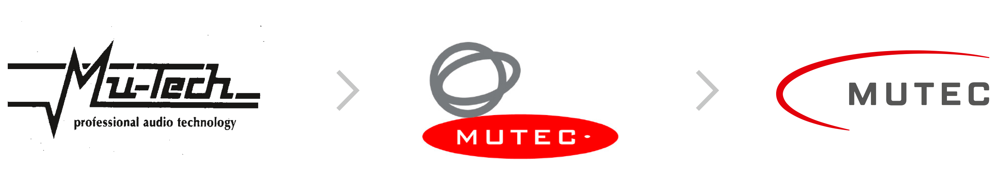

Evolution des MUTEC Logos von 1989 bis heute.

Mit der neuen visuellen Identität wird MUTEC in seiner Kommunikation vor allem auch dem aktuellen Fokus auf den HiFi-Markt gerecht, in dem sich der [MC-3+ Smart Clock USB](https://mutec-net.com/product_mc-3-plus-usb.php?lng=de) durch sein einzigartiges Audio-Re-Clocking und seine Fähigkeiten als USB-Isolator einen guten Namen gemacht hat.

Die Logo-Neugestaltung und partielle Änderung des gesamten Marken-CIs erfolgte durch die Designerin und Art-Direktorin Katrin Imhof aus Köln.

MUTEC führt das neue Erscheinungsbild in den kommenden Monaten vollständiger in seiner visuellen Kommnikation ein.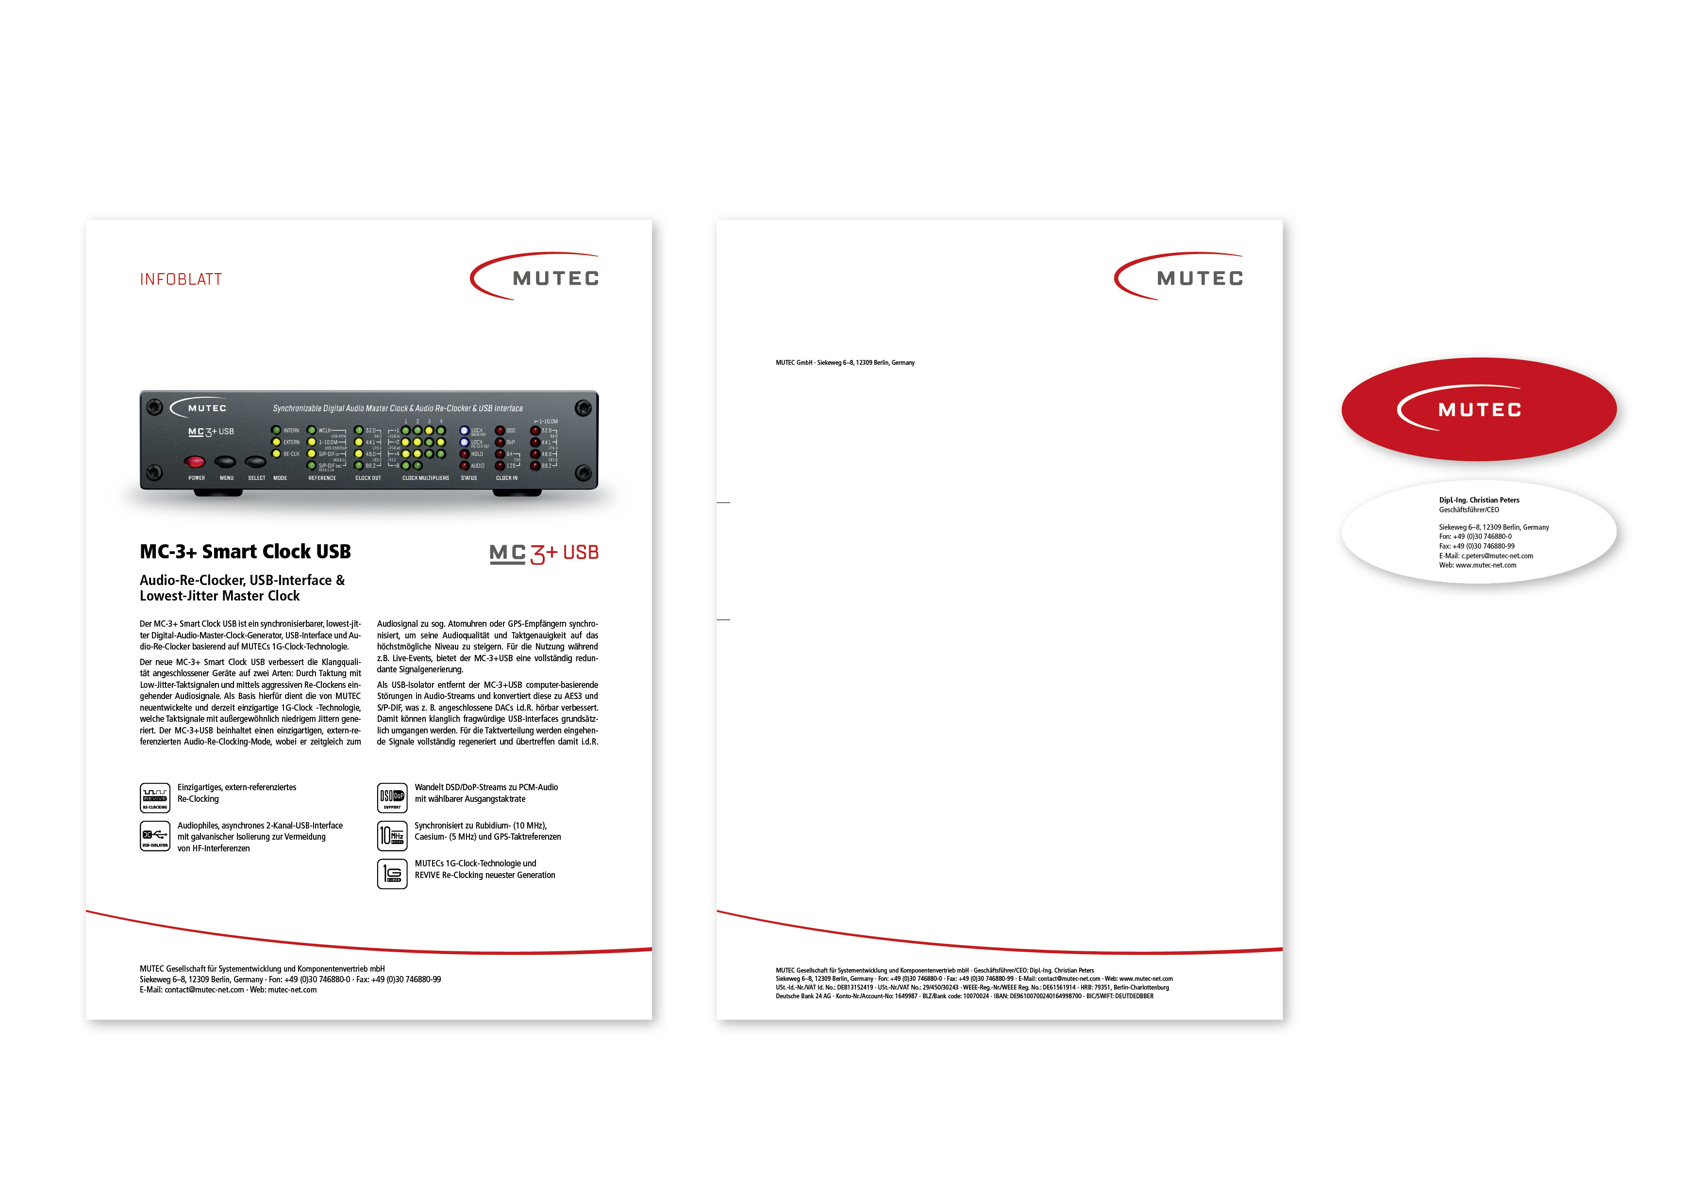 Übersicht einiger Design-Anwendungen wie Produkt-Infoblatt, Briefbogen und Visitenkarten.

Für weitere Informationen stehen wir Ihnen gerne zur Verfügung.

MUTEC GmbH

Presse-Abteilung

Siekeweg 6/8

12309 Berlin, Germany

Email [press@mutec-net.com](mailto:press@mutec-net.com)

Web [www.mutec-net.com](http://www.mutec-net.com)

Phone 0049-30-746880-0

Fax 0049-30-746880-99